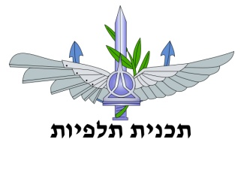
חיל האוויר
ביה"ס לפיקוד ומנהיגות
תכנית תלפיות
‏03 דצמבר 2024
‏ב' כסלו תשפ"ה
סמל יואב סטרוגו, קצין מגד"ד
סמל אייל אפרימה, א' מגד"ד
סמל תומר וקס, א' מגד"ד

הנדון: דוח התקדמות דו שבועי – שבוע <שבוע> – צוות <שם הצוות> - פרויקט <שם הפרויקט>

- יעדים לקראת הצגות <מופע הצגות קרוב: רבע/אמצע/חצי>:
[כתבו את היעדים לקראת ההצגות, פרטו כמשפט על כל יעד. יש למחוק את ההוראות לאחר המילוי]
  - <יעד ראשון>
  - <יעד שני>
  - <יעד שלישי>
- התקדמות:
[תארו בפסקה את ההתקדמות שלכם לאורך השבועיים האחרונים. ענו על השאלות הבאות – איפה אתם עומדים אל מול היעדים? איפה מרכז העבודה שלכם כרגע? מה האתגרים שאתם חווים? יש למחוק את ההוראות לאחר המילוי]
<פרטו את התקדמותכם לפי ההוראות>

- בברכה,

<שם מלא>, <דרגה>
<כותרת התפקיד>

